B.2 PROTOCOL DE TRANSPORT ET SESSION

B.2.1 Ouverture et fermeture de Session
Les principales procédures pendant la session, au delà des données échangées, sont l'ouverture et fermeture de la session.

En faisant le parallélisme, l'Expéditeur de demandes (SIBS) fonctionne pour le Host Récepteur de demandes (Participant) comme un terminal ou groupe de terminaux, qui font LOGON à leur Host, déchaînent des transactions et font LOGOFF. Ainsi passe à être l'Expéditeur de demandes (SIBS) qui envoie au Récepteur là message d'ouverture de session, envoie les transactions et ensuite le fermeture de la session.

Le Participant prend ainsi un papier passif dans la session, se prévoyant néanmoins mécanismes qui lui permettent de déchaîner ces processus, comme en avant se décrit.

Dans ce document s'adoptent les suivantes abréviations :
 | A-E | - | Application émettrice, de laquelle part l'ouverture de session, les transactions et le verrou. (Le Prt-Monitor peut déchaîner les procédures d'ouverture et de fermeture.)
 | A-R | - | Application récepteur. Entité passive qui n'est pas obligée de prendre aucune initiative.
 | PRT-E | - | Programme qui met en œuvre le protocole PRT, dans la perspective de l'Expéditeur.
 | PRT-R | - | Programme qui met en œuvre le protocole PRT, dans la perspective de le récepteur.
Fonctionement normale et simple d’une session
A-E PRT-E PRT-R A-R
| | | OPEN | | |
Open |------->| |----------->|--+ |------->|--+ Optionnel
| | | ROPEN | | | | | inform.
|<-------| |<-----------| -+ |<-------|--+ Aplic.
| | | | | |
| | | | | |
Msg |------->| |----------->| |------->|--+
dados| | | | | | |
Resp|<-------| |<-----------| |<-------|--+
| | | | | |
dados|------->| |----------->| |------->|----+
dados|------->| |----------->| |------->|--+ |
| | | | | | | |
|<-------| |<-----------| |<-------|--+ |
|<-------| |<-----------| |<-------|----+
| | | . | | |
.
.
.
| | | | | |
dados|------->| |----------->| |------->|--+
| | | | | | |
Req. Close|------->|--+ | | | | |
| | | | | | | |
|<-------| | |<-----------| |<-------|--+
Close Ready|<-------|--+ | CLOSE | | |
CLOSE |------->| |----------->| |------->|--+
| | | RCLOSE | | | |
|<-------| |<-----------| |<-------|--+
| | | | | |
| | | | | |
Tant l'Open que le Close peuvent être demandé par l'application ou par le Monitor-PRT.

Après recevoir le Request Close, PRT-E n’accepte plus messages de l'A-E et, aussitôt qu'aura la fenêtre propre, informe l'application pour laquelle celle-ci envoie le Close (avec les totaux de session).

FERMETURE DEMANDÉ PAR LE RECEPTEUR

Le récepteur peut aussi solliciter la fermeture d'une session, typiquement quand désire fermer leurs applications (fin du jour, fin de semaine...).

Pour cela envoie à l'expéditeur un Request Close, qui a pour PRT-E le même effet que identique demande faite par son moniteur.

A-E PRT-E PRT-R A-R
.
| | | . | | |
| | | . | | |
| Dados | | | | |
|------->| |----------->| |------->|--+
| | | Req. Close| | | |
Stop |<-------| +-|<-----------| |<------------ Mon-PRT
| | | | Req. Cl ok| | | |
| | +-|----------->| | | |
| Dad R.| | | | | |
|<-------| |<-----------| |<-------|--+
Clo.Ready|<-------| | | | |
| | | CLOSE | | |
CLOSE |------->| |----------->| |------->|--+
| | | RCLOSE | | | |
|<-------| |<-----------| |<-------|--+
| | | | | |
| | | | | |

B.2.2 RECUPERATION DE MESSAGES PENDANTS SANS REPONSE
A-E PRT-E PRT-R A-R

| msg 6 | | msg tl=2 | | |
|------->| |----------->| |------->|--> abend
| | | Apos 60 seg| | |
| | | sem resp. | | |
| | | msg tl=2 | | |
| | |----------->| |------->|---+
| | | repete a | | | |
| | | msg com ind| | | |
| | | repetição | | | |
| | | | | resp | |
| | | X---| |--------|---+
| msg 7 | | msg tl=3 | | |
|------->| |----------->| |------->|---+
| resp 7 | | resp tl=3 | | | |
|<-------| |<-----------| |<-------|---+
| | | msg tl=2 | | |
| | |----------->|--+ | |
| resp 6 | | resp tl=2 | | | |
|<-------| |<-----------|--+ | |
| | | | | |

PRT-E répète les messages qui ont besoin de récupération pendant la vie normale de la session, lui mettant l'indication dont c'est une répétition.

Les messages seulement sont répétés après un timeout minimes (1 minute c'est le minimum conseillé, considérant que la réponse implique traitement applicationnel).

La répétition se fait par Terminal Logique, continuant les autres à effectuer son trafic normal.

PRT-R, quand déjà a la réponse dans leurs buffers, se limite a la répéter.

N'y a pas de messages de contrôle engagés dans ce processus.

B.2.3 AUTRES MESSAGES DE SERVICE
SUSPENSION ET RÉACTIVATION DU TRAFIC ("Stop Traffic" et "Start Traffic")

Ces messages sont de l'initiative du côté récepteur, mais son émission est facultative.

Sa finalité est fonctionner comme un commutateur, seulement actionné par le côté du Récepteur, pour dire à l'Émetteur quand peut recevoir trafic ou non.

Ce mécanisme affecte tout le trafic, données et service, à l'exception de l'Echo Test.

DES INFORMATIONS À L'ÉMETTEUR APRÈS ONT ARRACHÉ DU SYSTÈME

A-E PRT-E PRT-R A-R ou
| Open | | Open Mon-PRT.
|------->| |-----------> perde-se
| | |
| | | Arranque do PRT
| | | Open | |
| | |----------->| |
| | |<-----------|Not ok|
| | | | | Arranque Aplic.
| | | Start Traf.| | |
| | |<-----------| |<-------| Logon
| | Ok |----------->| | |
| | | Open | | |
| | |----------->| | |
| | |<-----------| Ok | |
Após receber um "Start Traffic", o PRT-E pode então repetir de novo um Open que já tenha anteriormente enviado sem resposta.
Dado que o PRT-E não deve saturar a linha com pedidos de abertura, esta mensagem tem o objectivo de lhe dar oportunidade de tentar de novo a abertura no momento ideal.
Do ponto de vista prático, esta situação pode funcionar como uma abertura feita por vontade do Receptor (Participante).

SUSPENSION TEMPORAIRE ET RÉACTIVATION DU TRAFIC

PRT-E PRT-R A-R ou Mon-PRT

| | Stop Traf.| | |
| +--|<-----------| |<-------| Stop Traffic
| | | RStop | | |
| +--|----------->| | | (para parar
| | O PRT-E | | | aplic.)
| | deixa de | | |
| | enviar | | |
| | tudo até | | |
| | receber um | | |
| | Start Traf.| | |
| +--|<-----------| |<-------| Resume Traffic
| | | RStart | | | ou Logon
| +--|----------->| | |
| | | | |
MESSAGE DE SERVICE (ECHO TEST)
Destinée à détecter la présence et le fonctionnement de l'autre interlocuteur et tester les communications.

Mon-PRT. PRT PRT
| | | | |
|------->| |----------->|--+ |
| | | | | |
|<-------| |<-----------|--+ |
| | | | |
| | | | |
| | | | |

Ce message peut être envoyé par quelconque des interlocuteurs dans quelconque état de la session, sans provoquer quelconque effet dans celle-ci.

B.2.4 HEADER DES MESSAGES

C'est inicializado dans l'Open_Session et est seule par terminal logique. Par conséquent, une fois atteinte la limite, le terminal logique ne doit pas être utilisée à nouveau, avant la session soit fermée et ouverte.

Les champs à inclure dans le Header pour le contrôle de la session sont:

3 + 3 + 2+ 1+ 1+ 2 = 12 bytes
|______|______|__|__|__ |____|
| | | | | |
| | | | | +-> Numéro de séquence. (unique par T.L.)
| | | | | format: entier binaire
| | | | | Valeur: de 1 à 65535
| | | | | C'est initialisé dans l'Open_Session et est unique
| | | | | par terminal logique. Par conséquent,
| | | | | une fois atteinte la limite, le terminal
| | | | | logique ne doit pas être utilisée à nouveau, avant
| | | | | la session soit fermée et ouverte.
| | | | |
| | | | +-> Numéro du Terminal Logique
| | | | format: entier binaire
| | | | 0 - messages de service
| | | | 1 a 99 - pour data
| | | |
| | | +-> Type de message
| | | format: hexadécimal
| | | 01 – Data demande originelle
| | | 02 - Data demande répétition
| | | 00 - Data resp.
| | | 11 - Open Session
| | | 10 - Ropen
| | | 21 - Close Session
| | | 20 - Rclose
| | | 31 - Stop Traffic (Emetteur doit inhiber envoies)
| | | 30 - R.Stop
| | | 41 - Start Traffic
| | | 40 - R.Start
| | | 51 - Echo test
| | | 50 - R.echo
| | | 61 - Reset au numéro de sequence d’une TL
| | | 60 - Resp. Reset
| | | 71 - Request Close
| | | 70 - Resp. Req. Close
| | |
| | +-> Code d’application
| | format : hexadécimal
| | a attribuer de '01' a '99' (ATM, POS, EST...)
| |
| +-> Machine destin (hexadécimal)
|
+-> Machine origine (hexadécimal)

B.2.5 MESSAGES DE SERVICE (INICIATIVE ET FONCTIONS)
OPEN SESSION:
Est émis par l'Expéditeur pour ouvrir la session et le pouvoir, ensuite, envoyer des messages de données.

Est répété jusqu'à avoir à réponse, mais avec des intervalles de dimension progressive jusqu'à atteindre une valeur entre 20 et 60 m.

Si précédemment ait reçu un "Stop Traffic", PRT-E ne doit pas envoyer la message jusqu'à recevoir un "Start Traffic". Indépendamment de cela, quand reçoit un "Start Traffic", PRT-E doit pouvoir envoyer tout suite l'Open.
CLOSE SESSION
Est envoyé par l'Expéditeur pour fermer la session, après de ne pas avoir aucun message de données dans la fenêtre et quand n'ait pas reçu précédemment un "Stop Traffic".

Il prend des données applicationnelles, qui sont données par l'application à PRT-E au moment de l'envoi et que PRT-R doit passer à son application, recevant ensuite aussi données pour placer dans la réponse.
STOP TRAFFIC:
Le Récepteur peut solliciter l'arrêt de tout le trafic (donnés et service, excepté "Echo test"), envoyant cette commande.

Quand reçu par l'Expéditeur, celui-ci seulement répond et ensuite n'envoie plus rien jusqu'à recevoir un "Start Traffic".
START TRAFFIC:
Le Récepteur doit envoyer cette commande dès que soit prêt pour recevoir trafic à nouveau (après un "Stop Traffic").

Il doit l'envoyer aussi quand le système démarre, pour indiquer au Expéditeur que peut ouvrir la session ou envoyer trafic (au cas où celle-ci soit déjà ouverte).
ECHO TEST:
Quelconque interlocuteur peut envoyer ce message, indépendamment de l'état de la session ou du trafic.

L'objectif est de tester l'état de fonctionnement des communications (niveaux inférieurs), la présence de l'autre interlocuteur et l'état de la session.

RESET L.T. Sequence Number:
Seulement l'expéditeur peut envoyer ce message, dans une session ouverte, au cas où désire oublier un certain message qui n'a pas eu réponse ou synchroniser le nombre de séquence d'un certain terminal logique.

Ceci peut arriver typiquement quand a été envoyé un message dont la réponse n'a pas intérêt après timeout.

Si la réponse n'est pas arrivée, l'expéditeur peut envoyer ce message en indiquant le nombre de séquence qui est ainsi dépassé, en suite peut être envoyé une nouvelle transaction en utilisant le nombre suivant.

À la réception de lui, PRT-R doit répondre et nettoyer son « buffer » et rester attentif pour recevoir le nombre de séquence suivante. Au cas où s'il reçoive de son application plus tard la réponse pour le nombre de seq. "reseted", doit l'ignorer.
REQUEST CLOSE:
Le récepteur peut envoyer cette commande quand désirera que la session soit fermée (typiquement débrancher leurs applications).

L'expéditeur à la réception de lui, doit informer immédiatement l'application dont ne peut pas envoyer de nouvelles transactions et répondre. Ensuite doit vérifier si y a des fenêtres occupées (réponses à défaut) et, si on les eu, attendre que se décident les transactions "dans vol". Dès que les fenêtres soient vides, doit provoquer la fermeture.

B.2.6 DADOS/PARÂMETROS DAS MENSAGENS DE SERVIÇO

Open: Demande Réponse
Num. T.L. proposé Num. T.L. acceptée
Cod. reponse

Close: Demande Réponse
ADF (bloque 80 bytes) ADF (bloque 80 b)

(ADF = Application Data Field)

Echo T: Demande Réponse
--- Indicateur de l’état de session
x'00' - Fermé
x'01' - Wait ROpen
x'10' - Ouvert
x'11' - Wait RClose
x'12' - Close Pending
Indicateur Trafic Stop/Start
x'00' – Suspendu / OFF
x'01' - Wait RStart
x'10' - Actif / ON
x'11' - Wait RStop
Numéro de T.L.'s en fontionement.
(1 byte)
Numéro de séquence en chaque TL
2 bytes entier binaire
Il se produit X fois, soit X
le numéro indiqué dans le
paramètre antérieur.

Reset: Demande Réponse
T.L. (1 byte) T.L. (1 byte)
Num. seq. Msg (2 bytes)

Restants messages de service:

Ne transportent pas partie de données.

B.2.7 TABLE DE ACCEPTACION DE MESSAGES ET COMMANDES
Les suivants tableaux prétendent définir sommairement la réaction et les actions de chaque interlocuteur devant chaque événement prévu, selon leur nature et état de la session.
EMETEUR
| | Wait | | Close | Wait | Trafego |
| Closed | ROpen | Open | Pend. | RClose | Suspenso|
----------------------------------------------------------------------
Open | # | # | # | # | # | # |
* | | | | | | |
----------------------------------------------------------------------
Ropen + | # | Inf.appl| # | # | # | # |
* | | ->Open | | | | |
----------------------------------------------------------------------
Ropen - | # | ->Close | # | # | # | # |
* | | | | | | |
----------------------------------------------------------------------
Close | # | # | # | # | # | # |
* | | | | | | |
----------------------------------------------------------------------
Rclose | # | # | # | # | Inf.Appl | # |
* | | | | | ->Closed | |
----------------------------------------------------------------------
Stop T. | Susp.Tr.| Susp.Tr.| Susp.Tr. | Susp Tr| Susp.Tr. | Resp. |
* | Resp. | Resp. | Resp. | Resp. | Resp. | |
----------------------------------------------------------------------
Rstop | # | # | # | # | # | # |
* | | | | | | |
----------------------------------------------------------------------
Start T.| Resp. | Resp. | Resp. | Resp. | Resp. | Resp. |
* | S-Open | S-Open | | | S-Close | Retoma T|
----------------------------------------------------------------------
RStart | # | # | # | # | # | # |
* | | | | | | |
----------------------------------------------------------------------
Echo T. | Resp. | Resp. | Resp. | Resp. | Resp. | Resp. |
* | | | | | | |
----------------------------------------------------------------------
Recho | Inf.Mon.| Inf.Mon.| Inf.Mon. | Inf.Mon| Inf.Mon. | Inf.Mon.|
* | | | | | | |
----------------------------------------------------------------------
Reset | # | # | # | # | # | # |
* | | | | | | |
----------------------------------------------------------------------

| | Wait | | Close | Wait | Trafego |
| Closed | ROpen | Open | Pend. | RClose | Suspenso|
----------------------------------------------------------------------
RReset | # | # | se esp. | se esp.| # | # |
* | | | ok | ok | | |
| | | senao # | senao #| | |
----------------------------------------------------------------------
Req.Clos| # | # | Resp. | Resp. | # | # |
* | | | ->Clo P. | | | |
----------------------------------------------------------------------
RReq.Clo| # | # | # | # | # | # |
* | | | | | | |
----------------------------------------------------------------------
Dados P | # | # | # | # | # | # |
* | | | | | | |
----------------------------------------------------------------------
Dados R | * # | * # | se esp. | se esp.| * # | se esp. |
| | | ok | ok | | ok |
| | | senao * #| senao*#| | senao *#|
----------------------------------------------------------------------
Resp.NS | --- | # | # | # | # | # |
< esper.| | | | | | |
* | | | | | | |
----------------------------------------------------------------------
Timeout | --- | Repete | Repete | Repete | Repete | --- |
| | Msg | Msg dados| Msg dad| Msg | |
----------------------------------------------------------------------

Les messages désignés avec "*" sont toujours enregistrés dans le Log.

Dans les situations désignées avec "#", la message reçu est ignoré.

Quand "Closed" et reçoit un "Start Traffic", PRT-E peut envoyer un Open, si précédemment ait reçu ordre d'ouverture de l'application ou Mon-PRT.

RECEPTEUR
| | | Wait | Wait | Trafego |
| Closed | Open | RStop | RStart | Suspenso |
---------------------------------------------------------------------
Open | Inf. appl | Resp. | # | # | # |
* | ->Open | | Repet.Stop| Repet.Star| Repet.Stop|
| Resp. (+) | | | | |
---------------------------------------------------------------------
ROpen | # | # | # | # | # |
* | | | | | |
---------------------------------------------------------------------
Close | Resp. | Inf.appl | Repet.stop| Inf.appl | # |
* | | ->Closed | | ->Closed | |
| | Resp. | | Resp. | |
---------------------------------------------------------------------
Rclose | # | # | # | # | # |
* | | | | | |
---------------------------------------------------------------------
Stop T. | # | # | # | # | # |
* | | | | | |
---------------------------------------------------------------------
Rstop | # | # | ->T. Susp.| # | # |
* | | | | | |
---------------------------------------------------------------------
Start T.| # | # | # | # | # |
* | | | | | |
---------------------------------------------------------------------
RStart | # | # | # | Activa T. | # |
* | | | | | |
---------------------------------------------------------------------
Echo T | Resp. | Resp. | Resp. | Resp. | Resp. |
* | | | | | |
---------------------------------------------------------------------
Recho | Inf. Mon. | Inf. Mon. | Inf. Mon. | Inf. Mon. | Inf. Mon. |
* | | | | | |
---------------------------------------------------------------------
Reset | # | limpa buf.| # | # | # |
* | | Resp. | Repet.Stop| Repet.Star| |
---------------------------------------------------------------------
RReset | # | # | # | # | # |
* | | | | | |
---------------------------------------------------------------------
Req.Clo.| # | # | # | # | # |
* | | | | | |
---------------------------------------------------------------------
RReq.Clo| # | ok | # | # | # |
* | | | | | |
---------------------------------------------------------------------

| | | Wait | Wait | Trafego |
| Closed | Open | RStop | RStart | Suspenso |
---------------------------------------------------------------------
Dados P | * # | Passa appl| Repet.Stop| Repet.Star| * # |
| | Resp | | | Repet.Stop|
---------------------------------------------------------------------
Dados R | # | # | # | # | # |
* | | | | | |
---------------------------------------------------------------------
Resp.NS | --- | --- | # | # | --- |
< esper.| | | | | |
* | | | | | |
---------------------------------------------------------------------
Timeout | --- | --- | Repete msg| Repete msg| --- |
---------------------------------------------------------------------
Réponses Négatifs
L'Open est répondu négativement quand :
N'y aura pas application active, ou PRT n'ait pas reçu le respectif Logon
- N'y aura pas application active, ou PRT n'ait pas reçu le respectif Logon.
- Ce ait été envoyé précédemment un "Stop Traffic", soit déjà ait reçu la réponse ou non.
- PRT aura une indication de maintenir l'état Close.
Aucun autre message de service a réponse négative.

Chaque interlocuteur doit maintenir deux indicateurs distincts :
- Une Destiné à l'état de la session (ouverte/fermée).
- L'autre destiné a la suspension de trafic et la réactivation du même (trafic suspendu/trafic actif).

MACHINE D’ÉTATS – EMMETEUR.
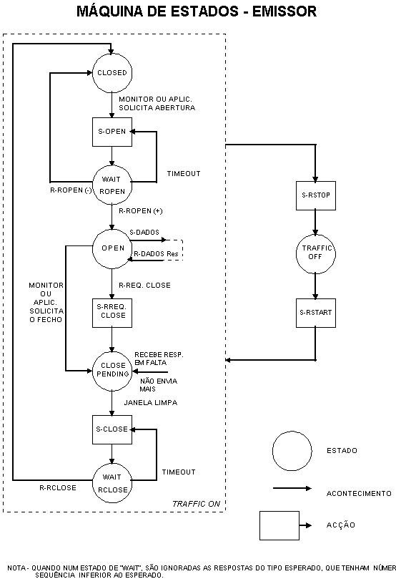

MACHINE D’ÉTATS – RECEPTEUR.
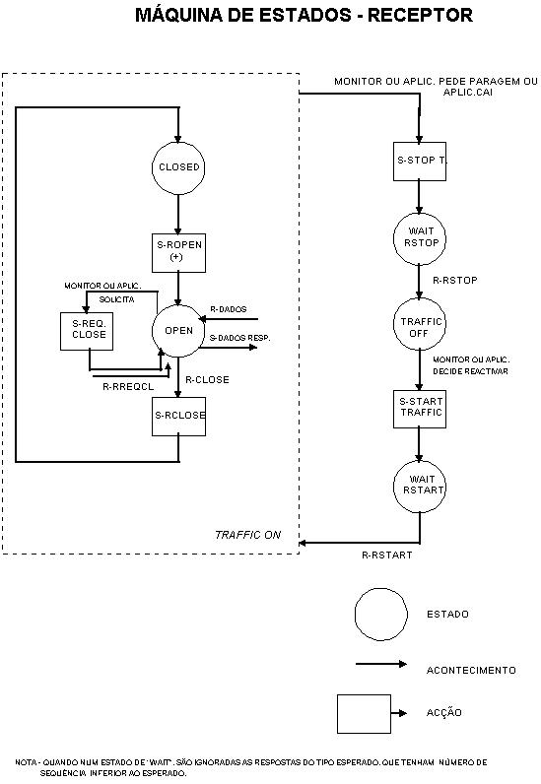

Note: Quand dans une état de “WAIT” les réponses avec une numéro de séquence inferieur au espère sont ignorées.

Etat

Evénement

Action

